REQUERIMENTO Nº

Autoria: Vereadora Sheyla Galba

Senhor Presidente:

Requeiro à Mesa, na forma Regimental e após ouvido o Plenário, que sejam enviados Votos de Congratulação à ANDREA JAQUELINE MARTINS MORAIS pela passagem do seu aniversário, em 9 de abril.

Palácio Graccho Cardoso, Aracaju, 3 de abril de 2024

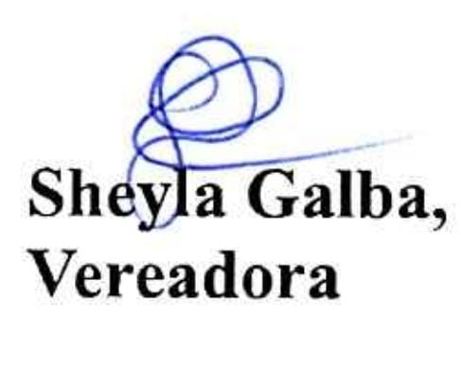

Obs.: RUA SENADOR ROLLEMBERG, 550 APT. 1201 - EDF. PRAIA DO PONTAL - SÃO JOSÉ ARACAJU/SE 49015-120

